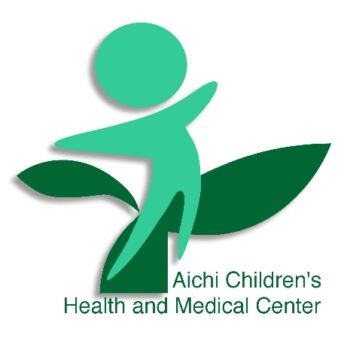
人工内耳セミナー参加申込書

日 時：２０２１年７月３１日（土） １３時３０分から１６時００分まで
（受付開始１３時００分）
場 所：あいち小児保健医療総合センター 地下1階 大会議室
参加申込： 先着６０名まで
お子様の氏名（ ）←装用児（者）が参加しない場合のみ記入
 | 参加者氏名 | 続柄
記入例 | あいち 太郎 | 父
１
２
３
○必要事項をご記入のうえ、メールまたは来院にて申込
〇小学生以上の人工内耳装用者は参加可能ですが、兄弟の参加はご遠慮下さい。
○託児はありません。
○ご家族以外は参加できません。１家族３名まで（例：父、母、本人）でお願いします。
○土曜日は受診者が多く駐車場が混雑します。公共交通機関のご利用をお願いいたします。
○本セミナーに関しましてご不明な点がありましたら、下記までお問い合わせ下さい。
○定員に達した場合は、申込をお断りする可能性があります。
〇感染対策をご協力お願いいたします。

あいち小児保健医療総合センター 言語聴覚科
ＴＥＬ：０５６２－４３－０５００（内線１１８４）
Mail：gengo@sk00106.achmc.pref.aichi.jp

質問したいこと、聞きたいことがあれば記入をお願いします。

